能力指標：8-s-07

8-s-07 | 能理解三角形全等性質。 | S-4-09

說明：
- 如果兩個平面圖形經過平移、旋轉或翻轉可以完全重疊在一起，它們就是兩個形狀與大小都相同的圖形，我們稱它們是兩個全等圖形。
- 如果兩個三角形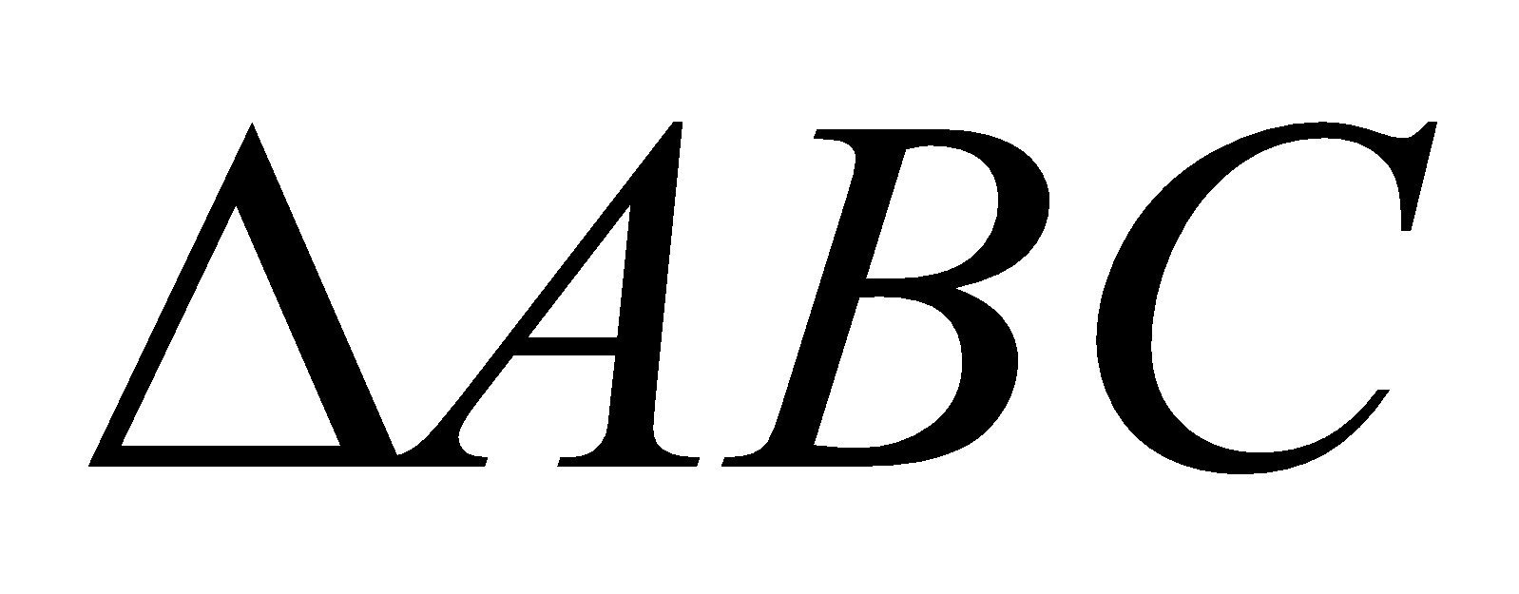與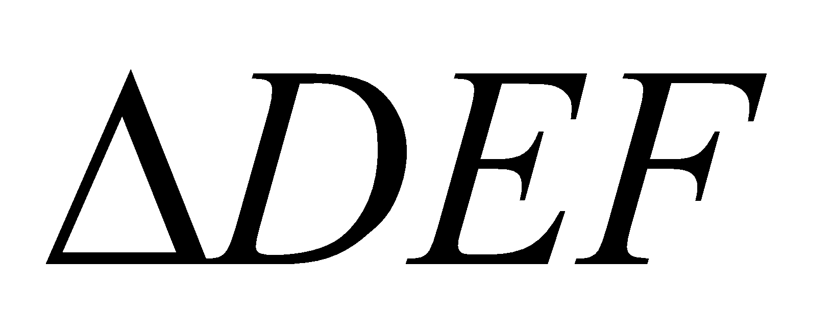可以完全重疊在一起，我們就稱與為兩個全等三角形，記為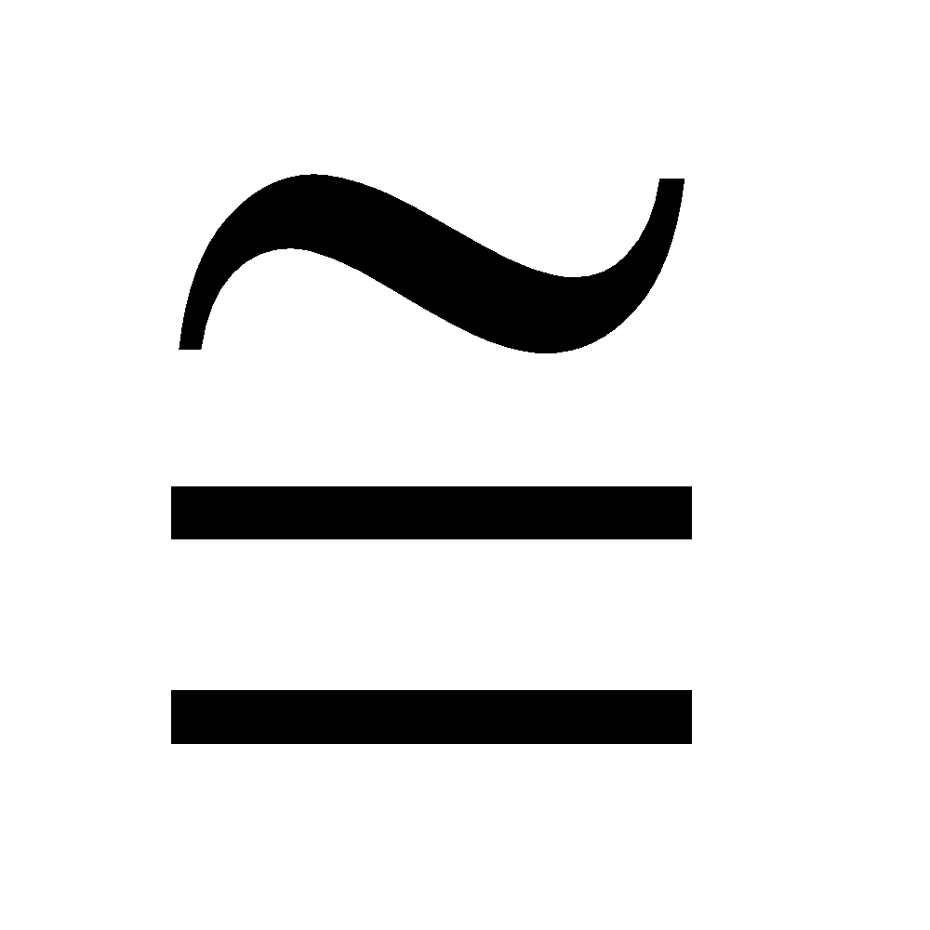。
- 如果兩個三角形可以完全重疊在一起， 疊在一起的頂點稱為對應點，疊在一起的邊稱為對應邊，疊在一起的角稱為對應角。
- 一般而言，符號不一定表示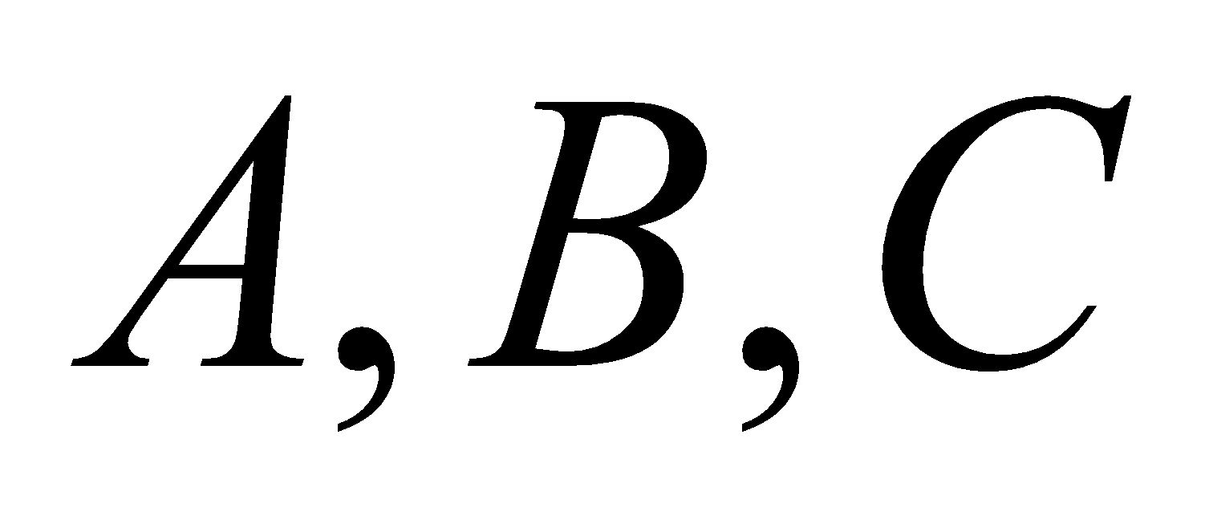的對應點分別為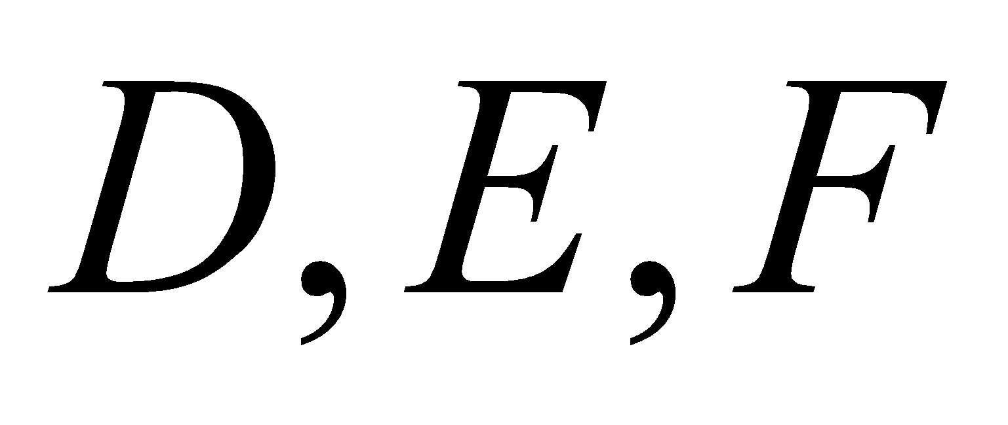。
- 能理解兩多邊形全等，則其對應邊、對應角相等。反過來，若對應邊、對應角相等，則兩多邊形全等。
- 能理解SAS、SSS、ASA、AAS、RHS全等性質。
- 能以三角形的全等性質做簡單幾何推理，例如：
● 等腰三角形兩底角相等。
● 角的平分線上的任一點到角的兩邊距離相等。反之，同一平面上，若一點到角的兩邊之距離相等，則此點位在角的平分線上。
● 一線段之中垂線上任一點到兩端點等距。反之，若一點到線段的兩端點等距，則此點在此線段的中垂線上。
● 平行四邊形，對邊相等，對角線互相平分。
● 若一四邊形有一組對邊平行且相等，則此四邊形為平行四邊形。
● 若一四邊形的兩組對邊相等，則此四邊形為平行四邊形。
● 若一四邊形的兩條對角線互相平分，則此四邊形為平行四邊形。

能力指標 | 下修建議 | 教學影片 | 協作設計人
8-s-07 |  | 三角形全等的意義  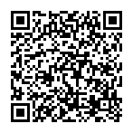  三角形全等性質的介紹  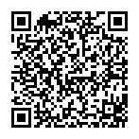  三角形全等性質的整理  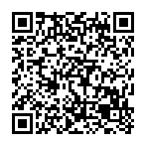  等腰三角形相關性質  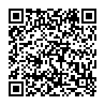  角平分線性質  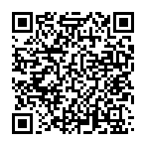  中垂線性質  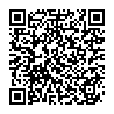 | 瑞穗國中 張依庭

學習單-1

班級： 座號： 姓名：

一、請依照題意判斷，並將正確的答案填入空格中：

1. | 當兩個三角形可以完全疊合時，則稱這兩個三角形為 。
2. | 若$$∆ABC$$與$$∆DEF$$可以完全疊合，則稱$$∆ABC$$與$$∆DEF$$ ，  記作 ，讀作 。此時，疊合在一 起的頂點  為 ，疊合在一起的邊為 ，疊合在一起的  角為 。
3. | 如圖，若$$∆ABC≅∆DEF$$，則：  (1)$$\underline{AC}$$的對應邊為 。  (2)$$\underline{BC}$$的對應邊為 。  (3)$$∠C$$的對應角為 。
4. | 如圖，若$$∆ABC≅∆DEF$$，其中A和D、B和E、C和F為對應點，已知$$\underline{DE}=9$$，$$\underline{AC}=4$$，則：  (1)$$\underline{DF}=$$ 。  (2)$$\underline{AB}=$$ 。
5. | 承上題，若$$∠B={26}^{°}$$，$$∠D={87}^{°}$$，則：  (1)$$∠A=$$ 。  (2)$$∠C=$$ 。  (3)$$∠E=$$ 。  (4)$$∠F=$$ 。
6. | $$∆ABC$$中，$$\underline{AB}=5$$，$$\underline{BC}=6$$，$$\underline{CA}=4$$，$$∆DEF$$中，$$\underline{EF}=6$$，$$\underline{FD}=4$$，$$\underline{DE}=5$$，  由此可根據 全等性質，得知$$∆ABC≅∆DEF$$。
7. | $$∆ABC$$與$$∆PQR$$中，$$∠A=∠P$$，$$∠B=∠Q$$，$$\underline{AC}=\underline{PR}$$，由此可根據 全等性質，得知$$∆ABC≅∆PQR$$。
8. | $$∆ABC$$與$$∆PQR$$中，$$∠B=∠Q$$，$$\underline{AB}=\underline{PQ}$$，$$\underline{BC}=\underline{QR}$$，由此可根據 全等性質，得知$$∆ABC≅∆PQR$$。

學習單-2

班級： 座號： 姓名：

一、單選題：
( )1. | 若$$∆ABC≅∆DEF$$，其中A和D、B和E為對應點，則下列敘述何者錯誤？  (A)$$∠A=∠D$$ (B)$$∠B=∠F$$ (C)$$\underline{BC}=\underline{EF}$$ (D)$$\underline{AC}=\underline{DF}$$
( )2. | 若$$∆ABC≅∆DEF$$，其中A和D、C和F為對應點，$$∠B=∠E={90}^{°}$$，$$\underline{AB}=5$$，$$\underline{AC}=13$$，則$$\underline{EF}=$$？  (A) 5 (B) 8 (C) 12 (D) 13
二、請指出附圖中，①～④的三角形分別與⑤～⑧的哪一個三角形全等，並說明所根據的全等性質：

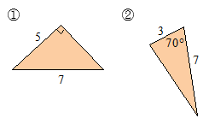 | 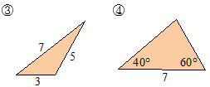
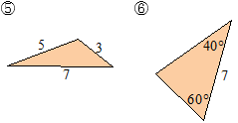 | 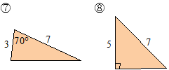
(1) ①和 全等，根據 全等性質。
(2) ②和 全等，根據 全等性質。
(3) ③和 全等，根據 全等性質。
(4) ④和 全等，根據 全等性質。
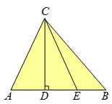
三、如圖$$∆ABC$$，$$\underline{CD}$$是$$\underline{AB}$$上的高，若$$\underline{AC}=\underline{CE}=13$$，$$\underline{AE}=10$$，$$\underline{BC}=15$$，則：
(1)$$∆ACD$$和$$∆ECD$$是否會全等？
若會全等，則是依據哪個全等性質？
(2)$$\underline{CD}=$$ 。
(3)$$\underline{BE}=$$ 。

學習單-3

班級： 座號： 姓名：

一、單選題：
( )1. | 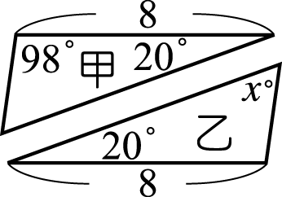  如圖，已知甲、乙是兩個全等三角形，則$$x=$$？  A)$$52$$ (B)$$62$$ (C)$$72$$ (D)$$98$$
( )2. | 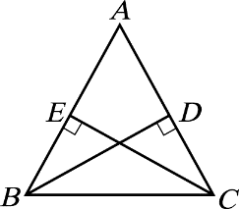  如圖，等腰$$∆ABC$$，$$\underline{BD}⊥\underline{AC}$$，$$\underline{CE}⊥\underline{AB}$$，可根據下列何種全等性質推得$$∆BDC≅∆CEB$$？  (A) SSS (B) SAS (C) AAS (D) RHS
二、請對照左邊每組全等圖形，在右邊找出適合的全等性質，並將它們連起來：

全等圖形 |  |  |  | 全等性質
 | • |  | • | ASA全等
 | • |  | • | AAS全等
 | • |  | • | SSS全等
 | • |  | • | RHS全等
 | • |  | • | SAS全等

三、如圖，$$∆ABC$$中，$$∠B=∠AED={90}^{°}$$，$$\underline{DB}=\underline{DE}$$，$$∠C={50}^{°}$$，則：
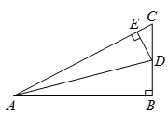
(1)$$∆ADE$$和$$∆ADB$$是否會全等？
若會全等，則是依據哪個全等性質？
(2)$$∠CAB=$$ 。
(3)$$∠EAD=$$ 。
(4)$$∠ADB=$$ 。

四、已知$$∆ABC$$為直角三角形，其三邊長為8、15、17，若$$∆ABC≅∆DEF$$，則：
(1)$$∆DEF$$的周長$$=$$ 。
(2)$$∆DEF$$的面積$$=$$ 。

五、已知$$∆ABC≅∆DEF$$，且點A、B、C分別對應於點D、E、F，若$$\underline{AB}=6$$，
$$\underline{BC}=2x+3$$，$$\underline{AC}=x+3$$，$$\underline{EF}=5x$$，則：
(1)$$x=$$ 。
(2)$$\underline{DF}=$$ 。
(3)$$∆DEF$$的周長$$=$$ 。

六、如右圖，等腰$$∆ABC$$中，$$\underline{AB}=\underline{AC}$$，試說明$$∠B=∠C$$。
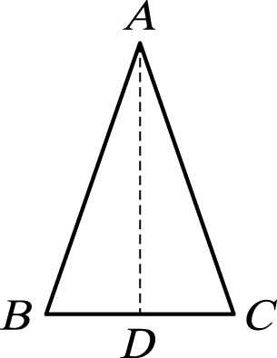
說明：作直線$$\underline{AD}$$
(1)若$$\underline{AD}$$為角平分線
在$$∆ABD$$與$$∆ACD$$中，
$$\underline{AB}=\underline{AC}$$(已知)，
【 】，
【 】(公用邊)
根據【 】全等性質，$$∆ABD≅∆ACD$$
(2)若$$\underline{AD}$$為中線
在$$∆ABD$$與$$∆ACD$$中，
$$\underline{AB}=\underline{AC}$$(已知)，
【 】，
【 】(公用邊)
根據【 】全等性質，$$∆ABD≅∆ACD$$

